Статья: «Я горжусь тобой, папа!»
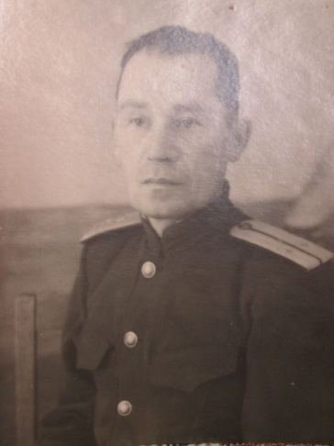
Всё дальше и дальше в историю уходят годы самой жестокой войны двадцатого столетия - Великой Отечественной 1941 - 1945 годов, но не меркнет величие подвига, совершённого нашим народом.
Мы всегла будем помнить, какой ценой далась нам Победа. В России нет семьи, которую бы не опалило огненное дыхание смертельных боёв, которая без потерь и лишений прожила те суровые годы.
Мы в неоплатном долгу перед ветеранами, тружениками тыла, всеми, кто вынес на своих плечах все тяготы войны, проявив массовый героизм, мужество, беззаветную любовь к Родине!
Я с раннего детства помню замечательные, душевные празднования Дня Победы разных годов в нашей семье, с друзьями папы, с соседями . Они, ветераны, много шутили, пели военные песни, но мало говорили о самой войне. Как правило, все они надевали боевые награды, шли на братскую могилу, где проходили торжественные мероприятия, а уж затем располагались на природе. Выпивали традиционную чарку, помянув погибших. Их, ветеранов, было тогда, в моём детстве, ещё так много… И я хорошо помню историю жизни своего отца, который воевал с первых и до последних дней той, страшной войны.
Мой папа, Шишков Иван Михайлович, родился 26 января 1913 года в г. Ряжске Рязанской области, в большой семье, где, кроме него, было ещё шестеро детей. Рано остался без матери. После школы окончил педкурсы и работал учителем русского языка и литературы, а затем и директором в одной из деревень. В 1935 году окончил Ейское высшее военное училище, отделение - лётчик морской авиации. После окончания училища проходил службу в Петрозаводске, затем в г. Скопине, откуда ушёл на войну с самых первых дней. Воевал до дня Победы на Украинском, Белорусском, Западном фронтах в составе лётной дивизии генерала Савицкого. Начал войну в Прибалтике, а закончил её в Пруссии. Награждён многочисленными медалями: «За взятие Будапешта», «За взятие Праги» и другими. Имеет орден Славы, 2 ордена Красного Знамени. Рано демобилизовался из армии, после чего приехал на родину. Получил место начальника милиции в г. Кораблино. За поимку особо опасного преступника получил третий орден Красной Звезды в 1947 году, уже в мирное время.Затем много лет проработал начальником пожарной части. Я помню его немногословие, спокойствие, уверенность. Нравственная основа, патриотизм, любовь к истинно русскому, интерес к литературному жанру, - вот на чём он держался. Замечательно играл на баяне, приучил нас петь всем вместе распевные русские лирические песни,а также песни на слова С. Есенина. Увлекался рыбалкой. Но очень не любил рассказывать о войне, видимо, щадил нас. Единственное, что осталось в памяти: папа рассказывал, как однажды совершал один из вылетов в Белорусский лес к партизанам, удачно передал им письма и продовольствие. А на обратном пути самолёт подбили. Всё закончилось, к счастью, для папы благополучно. Он вернулся с войны без единого ранения!
Я всегла гордилась своим отцом и безмерно благодарна ему за своё мирное и счастливое детство! Если бы не их самоотверженный подвиг, какая судьба ждала нашу страну? Страшно представить!
Самоотверженное служение Отчизне будет вечно служить ярким примером для всех последующих поколений граждан нашей страны. Мы благодарим наших дорогих ветеранов за неустанные усилия по патриотическому воспитанию молодёжи в традицициях любви к Отечеству!
Павшим в жестоких боях, умерших от ран, от ранних болезней - вечная память!
«Не все солдаты встретят день победный,
Не всем прийти на праздничный Парад.
Солдаты смертны! Подвиги бессмертны!
Не умирает мужество солдат!»
Воспитатель: Николаева Наталия Ивановна

